

«РЕЧНЫЕ, ОЗЁРНЫЕ, МОРСКИЕ И АКВАРИУМНЫЕ РЫБЫ»



**Дидактические игры**

**«Где спряталась рыбка?»**

Перед ребенком выкладываются три игрушки (рыбка и любые животные). Каждая фигурка накрывается платочком.

- Найди рыбку. Где она спряталась?

**«Рыбка в озере»**

- Вот перед вами круг. Круг синего цвета — синий круг. Это будет вода для нашей рыбки. Пустите рыбку в воду — положите сверху на синий круг. Вот рыбка поплыла в самую середину. А теперь рыбка поплыла  влево. Вправо. Решила рыбка плыть по краю возле берега. Проведите рыбкой по краю круга. А теперь по краям круга выложите красивые камешки.

### «Цветные рыбки»

- Вот у нас аквариумы (круги) — желтый, зеленый, синий  и красный. А вот рыбки. Нужно разложить их в аквариум. Каждой рыбке свое место: желтые рыбки — в желтом аквариуме, а красные рыбки — в красном аквариуме, синие — в синем, зеленые — в зеленом.

### Пальчиковая игра «Рыбка»

Рыбка плавает в водице.  
Рыбке весело играть.  
(Две ладошки вместе изображают плавательные движения)

Рыбка, рыбка, озорница,  
Мы хотим тебя поймать.  
(Ладони поочередно сжимаются в кулак)

Рыбка спинку изогнула,  
Крошку хлебную взяла.  
(Хватательные движения щепоткой)

Рыбка хвостиком вильнула,  
Быстро-быстро уплыла.  
(Помахать рукой)



### Загадки

|  |  |
| --- | --- |
| Через море-океан Плывёт чудо-великан, Прячет ус во рту,  Растянулся на версту.  *Кит* | C:\Users\Admin\Desktop\depositphotos_31115157-stock-photo-blue-whale-waving-and-spurting.jpg |
| Зубы в пасти в три ряда. Это целая беда. Этот хищник знаменит, Тем, что он - морской бандит.  *Акула* | C:\Users\Admin\Desktop\bigstock-shark-5002998-640x471.jpg |
| В реке большая драка: Поссорились два …. Рака | C:\Users\Admin\Desktop\рак-2-9987704.jpg |
| Залежался я на дне, Мне б поплавать в тишине, — Так подумать мог бы он На бревно похожий … .  *Сом* | C:\Users\Admin\Desktop\70.jpg |
| Только мимо нас проплыли, Поиграли и уплыли. Среди волн мелькают спины, Дети, кто это?  *Дельфины* | C:\Users\Admin\Desktop\97939439-cartoon-animals-for-kids-little-cute-baby-dolphin.jpg |
| Он драчун и забияка, Никогда не знает страха: На спине – иголки, А иголки – колки. *Ерш* | C:\Users\Admin\Desktop\main_Ёрш_-мини.jpg |



### Сказки

# Волшебные рыбы

Жил-был бедный рыбак. Каждый день доставлял он в королевский замок рыбу к обеду.

Вот однажды поехал он на лов, но поймал только три рыбины и принес их в замок. Король заплатил и говорит:

– А завтра, смотри, принеси побольше!

– Принесу, принесу.

Положили в замке этих рыб на сковороду и стали жарить. А рыбы вдруг рассыпались на мелкие брызги, и ничего на сковородке не осталось. И по всему замку такой грохот пошел, что казалось – вот-вот стены обвалятся.

Послал король за рыбаком.

– Что это ты мне за рыбу принес? Чтобы больше этого не было! А то плохо тебе придется!

Рано утром отправился рыбак на ловлю, опять выловил только трех рыб и велел жене отнести их в замок.

– Милостивый король, – говорит жена, – опять только три рыбины. Да ведь мой-то не виноват: разве он знает, что ему сети принесут?

– А мне все равно! — отвечает король. – Если еще раз так мало пришлет, плохо ему будет!

Поставили этих рыб жарить, вдруг – бах! – всю печь разворотило, а по замку такой грохот, будто сейчас все здание обвалится, и на сковороде опять ничего не осталось. Король велел рыбака как следует отругать и пригрозил, что накажет.

Пошел бедняга на берег и сам с собой рассуждает:

– Как же мне быть? Ведь я рыбу не выбираю, что попадется в сеть, то и тащу!

Вдруг в сетях забилась рыба, подняла голову и говорит ему:

– Чего ты сюда лезешь? Здесь рыбы лягушиного царя, не смей их ловить! Ступай ставь сети в другом месте!

Он вытаращил глаза и спрашивает:

– Как так?

– Очень просто! Эти рыбы не про твоего короля, они волшебные. Прежде чем их ловить и ему носить, спросил бы меня.

– Как же мне теперь быть?

– Заезжай с другого конца. Вон там – граница. Рыбак переплыл на другой конец, наловил там рыбы и послал королю. Все обошлось тихо, безо всяких взрывов. Понравилась королю эта рыба, ест и облизывается. Велел передать рыбаку: пусть, мол, еще пришлет.

С тех пор рыбак каждый день носил в замок к обеду рыбу; а король ее ел да ел, пока не загнулся.



# Евгений Пермяк — Первая рыбка

Юра жил в большой и дружной семье. Все в этой семье работали. Только один Юра не работал. Ему всего пять лет было.

Один раз поехала Юрина семья рыбу ловить и уху варить. Много рыбы поймали и всю бабушке отдали. Юра тоже одну рыбку поймал. Ерша. И тоже бабушке отдал. Для ухи.

Сварила бабушка уху. Вся семья на берегу вокруг котелка уселась и давай уху нахваливать:

— Оттого наша уха вкусна, что Юра большущего ерша поймал. Потому наша уха жирна да навариста, что ершище жирнее сома.

А Юра хоть и маленький был, а понимал, что взрослые шутят. Велик ли навар от крохотного ершишки? Но он все равно радовался. Радовался потому, что в большой семейной ухе была и его маленькая рыбка.

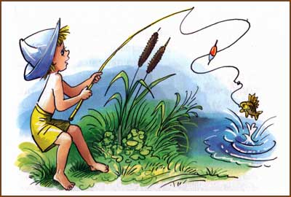



# Сказка о маленькой рыбке

В одном пруду жили Лягушонок, Черепашка и маленькая рыбка Золотое перышко, прозванная так оттого, что плавнички её отливали золотым светом. Они были хорошими друзьями, и любили вместе играть, танцевать, плавать, петь и просто веселиться.

Однажды к ним приплыл дедушка Карасик. Он очень любил малышей и всегда приносил им подарки. Ещё он любил смотреть, чему новому они учились, давал им мудрые советы, поощрял их вкусными призами. На сей раз, приготовив вкусного жирного червячка, подплыл к малышам и сказал:

– Здравствуйте, сорванцы. Чем порадуете меня сегодня?

– Давай, дедушка, играть в прятки. Мы спрячемся, а ты нас будешь искать, – предложил лягушонок.

– Ой, ребятки, устал я. Ведь я уже старенький. Лучше вы мне будете рассказывать стишки, а я послушаю. Кто мне больше понравится, тот и получит подарок, – отвечает Карасик.

– Хорошо, хорошо! Я первая! – обрадовалась черепашка. Она выплыла на середину пруда и громко прочитала стишок.

– Молодец! – похвалил её дедушка Карасик.

– Теперь я, теперь я! – закричал шустрый лягушонок. Он выразительно рассказывал своё любимое стихотворение, при этом бурно размахивая руками. Он был уверен, что приз достанется ему.

– Настоящий артист! – дедушка Карасик был доволен.

– А теперь ты, Золотое перышко, – сказал лягушонок. Но маленькой рыбки нигде не было видно.

– Куда же делась наша малютка? – недоуменно спросил Карасик. – Давайте искать, – он даже испугался не на шутку.

Первым её обнаружил лягушонок:

– Плывите сюда, в водоросли! Она тут.

– Почему ты уплыла, ничего не сказав? – спросил дедушка.

– Я не хочу рассказывать стишок, – хныкала Золотое перышко – у меня не получится.

– Ах, вот в чем дело! – Карасик подплыл к рыбке – Глупышка. Не надо бояться ошибиться. Ты ведь только учишься. Мы тебе подскажем, если ты забудешь. Будь смелее!

Золотое перышко, преодолевая робость, выплыла на середину пруда, расправила плавнички, глубоко вдохнула и рассказала стишок про большую рыбу, которая живет в далеком океане. Все, затаив дыхание, слушали маленькую рыбку, а когда она закончила, захлопали в ладоши.

– Теперь подарок! – сказал дедушка Карасик. – Думаю, отдать его рыбке, ведь она рассказала стишок первый раз, не испугалась. Все согласились с ним.

Рыбка Золотое перышко была очень рада. Она подумала о том, что съесть его одной будет несправедливо, ведь все рассказывали стихи очень хорошо и все заслужили подарок. И она разделила червячка на четыре части. Одну отдала черепашке, вторую – лягушонку, третью дедушке, а четвертую взяла себе.

Гордая улыбка появилась у Карасика:

– Ты не только смелая, а ещё и очень умная, Перышко! Никого не обидела. Я очень тобой горжусь!



### Раскраски

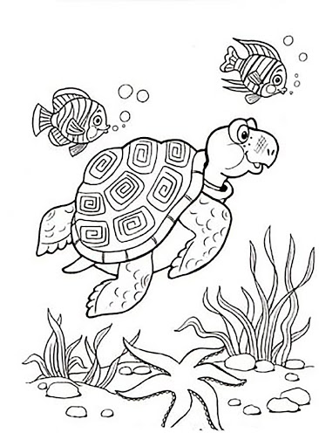

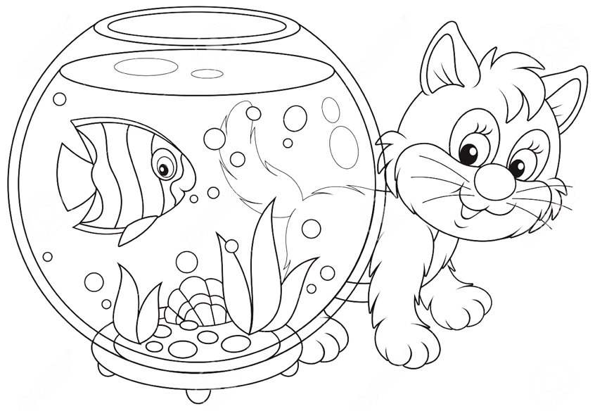





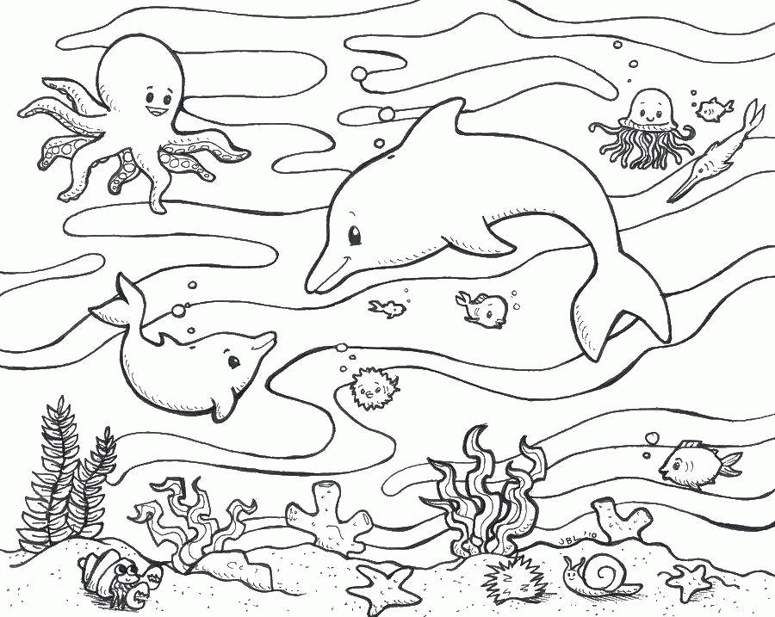



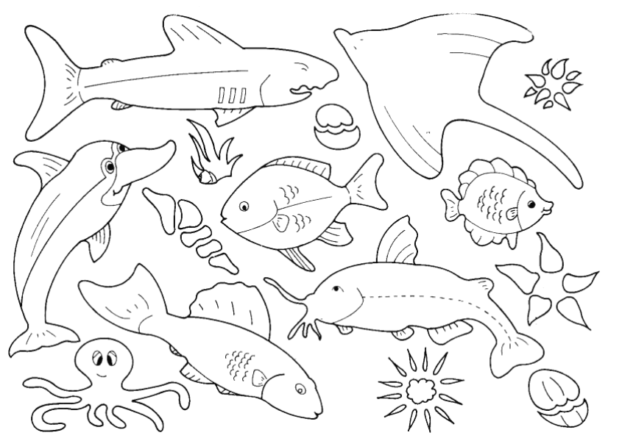

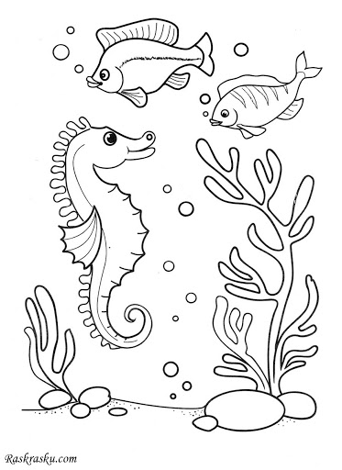



### Лепка рыбок

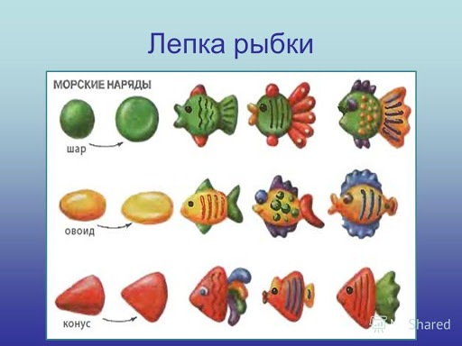

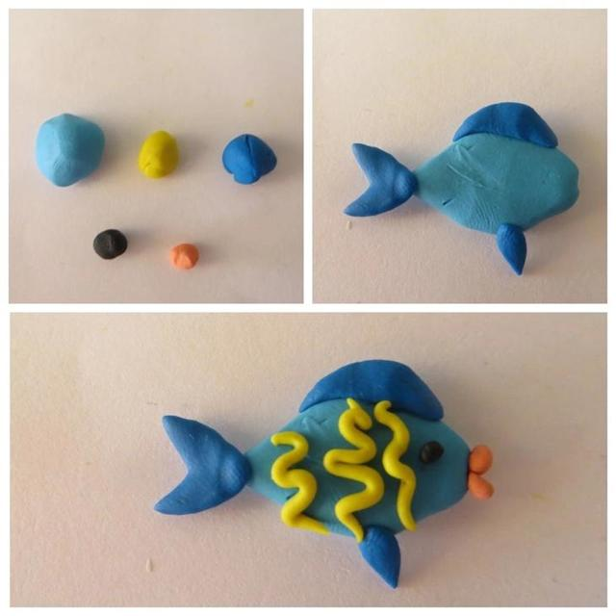

### Аппликация рыбка

### C:\Users\Admin\Desktop\shablon-ribka-8-1-800x445.png

### C:\Users\Admin\Desktop\25938_61c148b2898ef133f9a828e59aa3f36c.jpg.jpg